Noaptea alba a cumparaturilor la Polus Center
Din 18 December 2008, 65 vizualizari.
<< Inapoi

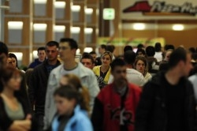
Impatimiții shopping-ului au șansa sa iși faca cumparaturile cu noaptea in cap pe 20 decembrie la Polus Center pana la ora 1 dimineața.

"Noaptea alba a cumparaturilor" organizata sambata spre duminica ii va aduce intr-un concert pe cei de la Taxi de la ora 20 in zona foodcourt. De asemenea se vor face numeroase reduceri - de la 10% și pana la 50%, incepand cu ora 22 in magazine precum Accesorize, Flo&Jo, Kappa, S. Oliver, Tiffosi, Steilman, Basic, Il Modo, Nobila Casa și Magnolia.
Sursa: Clujeanul

